Projekt miejscowego planu zagospodarowania przestrzennego dla terenów eksploatacji kruszywa naturalnego w miejscowości Dąbrowa, gmina Kaliska



Raport - mapa interaktywna

Kaliska, kwiecień 2020r.

- Informacje wstępne

Konsultacje społeczne dotyczą projektu dokumentu pn.: „Miejscowy plan zagospodarowania przestrzennego dla terenów eksploatacji kruszywa naturalnego
w miejscowości Dąbrowa, gmina Kaliska w ramach projektu grantowego pn.: „Nowa jakość konsultacji społecznych w planowaniu przestrzennym – II edycja”. Podczas trwania I – edycji projektu uruchomiono aplikację mapową umożliwiającą udział w konsultacjach społecznych zainteresowanych osób za pomocą internetu. Niniejsza aplikacja wyróżniła się ogromnym zainteresowaniem wśród Mieszkańców naszej Gminy. Wnioski z funkcjonowania w/w narzędzia wskazywały, że istnieje potrzeba jego rozbudowy. W związku z powyższym
w ramach obecnej edycji grantu ulepszono mapę interaktywną. Szczegółowy zakres rozbudowy mapy został opisany poniżej.

- Akcja informacyjna

Mapa interaktywna znajduje się na stronie Gminy Kaliska w zakładce System Informacji Przestrzennej oraz w zakładce Konsultacje społeczne. Informacje na temat nowej mapy interaktywnej znalazły się: w aktualnościach na stronie Gminy oraz w zakładce konsultacje społeczne, ogłoszeniu na tablicy ogłoszeń, na profilu facebook, na ulotkach oraz plakatach. Ponadto informacji na temat aplikacji udzielali pracownicy urzędu. Metody informacyjne dobrano w taki sposób, aby umożliwić dotarcie do szerokiego grona interesariuszy, w tym do osób starszych o specjalnych potrzebach (osoby starsze, matki
z dziećmi oraz osoby niepełnosprawne) – tj. poprzez ulotki oraz plakaty, a także na profilu gminnym portalu Facebook. Ponadto podczas prezentacji na spotkaniu otwartym w Dąbrowie, które odbyło się 10 marca br. Kierownik Referatu Rozwoju p. Justyna Tomana zaprezentowała mapę interaktywną, a także w przygotowanym pokazie slajdów zobrazowała jej funkcjonalność.

- Elementy techniki wraz z krótkim opisem specyfikacją, funkcjonalnościami.

Aplikacja mapowa została stworzona przez wyspecjalizowaną firmę. Aplikacja posiada 4 zakładki: procedury planistyczne, miejscowe plany zagospodarowania przestrzennego – uchwalone oraz Studium.
W zakładce procedury planistyczne znajdują się wszystkie obecnie trwające procedury. Gmina Kaliska jest obecnie na etapie sporządzania 4 projektów miejscowych planów zagospodarowania przestrzennego. Do obecnie trwających procedur planistycznych istnieje możliwość składania wniosków w formie elektronicznej.
Ponadto każda osoba korzystająca z mapy może wyświetlić sobie uchwałę
o przystąpieniu do sporządzenia projektu mpzp, a także dalsze dokumenty dot. procedury planistycznej.
Kolejną zakładką w aplikacji jest mpzp uchwalone. W powyższej zakładce można znaleźć uchwalone miejscowe plany zagospodarowania przestrzennego wraz
z rozmieszczeniem terenów na mapie oraz przeznaczeniem tych terenów.
Zakładka studium ukazuje obecnie obowiązujące studium wraz z możliwością sprawdzenia przeznaczenia terenu i legendą do studium.
Ponadto istnieje możliwość złożenia wniosku ogólnego lub pytania do gminy.
Zakres obecnej rozbudowy obejmował;
- wyświetlanie informacji o przeznaczeniu danego terenu – działki w Studium uwarunkowań i kierunków zagospodarowania przestrzennego Gminy dla wszystkich obrębów ewidencyjnych oraz możliwość wydruku niniejszych informacji;
- tworzenie wypisu/wyrysu ze Studium uwarunkowań i kierunków zagospodarowania przestrzennego Gminy dla nieruchomości.
Dodatkowe funkcjonalności mapy wykonane zostały zgodnie ze standardami pozwalającymi na korzystanie z niej przez osoby niedowidzące i słabowidzące. Mapa interaktywna uniezależnia udział w konsultacjach społecznych od konkretnego miejsca i czasu, pozwala więc na udział w konsultacjach osobom z niepełnosprawnościami, a także osobom pracującym czy zajmujących się osobami zależnymi (w tym opiekunów dzieci).
Nowa mapa interaktywna jest funkcjonalna, łatwa w obsłudze oraz umożliwia generowanie informacji o przeznaczeniu danego terenu. Mapa interaktywna ułatwiła również pracę osobom pracującym na stanowiskach ds. planowania przestrzennego ze względu na łatwy i szybki dostęp do wszystkich dokumentów planistycznych gminy, a także możliwość wydruku zaświadczeń oraz informacji o danym terenie.

- Interesariusze, liczba uczestników konsultacji

Docelowymi grupami interesariuszy określonymi w Indywidualnym Planie Konsultacji byli: mieszkańcy miejscowości Dąbrowa i Strych, mieszkańcy gminy, właściciele działek zlokalizowanych na terenie Gminy Kaliska, Inwestor, Radni Rady Gminy Kaliska, w tym Radni z obrębu Dąbrowa, Sołtys Sołectwa Dąbrowa oraz inni Sołtysi z terenu gminy, Rada Sołecka Sołectwa Dąbrowa. Podczas okresu realizacji techniki tj. wrzesień 2019r. do końca kwietnia 2020r. z aplikacji skorzystało 2673 osoby, co jest potwierdzone korespondencją mailową
z firmą zajmującą się ulepszeniem powyższej aplikacji (korespondencja mailowa załączona do niniejszego raportu).

- Zestawienie pomysłów, uwag i wniosków
Podczas konsultacji społecznych projektu miejscowego planu zagospodarowania przestrzennego dla terenów eksploatacji kruszywa naturalnego w miejscowości Dąbrowa, gmina Kaliska dotychczas nie zgłoszono żadnych wniosków ani uwag w ramach niniejszej procedury planistycznej.

- Podsumowanie
Mapa interaktywna jest dobrą metodą na zapoznanie mieszkańców z problematyką konsultacji społecznych oraz planowania przestrzennego. Jednym z argumentów jest możliwość złożenia wniosku w formie elektronicznej oraz sprawdzenia przeznaczenia terenu poszczególnych działek, wygenerowanie samodzielnie informacji na temat przeznaczenia terenu poszczególnych działek.
Załączniki:
- Lokalizacja mapy na stronie Gminy Kaliska.
- Generowanie informacji na temat przeznaczenia terenu działki w Studium Gminy Kaliska.
- Możliwość składania wniosków/pytań/uwag do gminy w ramach procedur. planistycznych.
- Informacja ze strony internetowej z dnia 12.12.2019r. na temat rozbudowy aplikacji mapowej.
- Informacja z facebooka Gminy Kaliska z dnia 16.12.2019r. na temat rozbudowy aplikacji mapowej.
- Ogłoszenie o mapie interaktywnej.
- Wiadomości e-mail dot. wejść na stronę aplikacji mapowej.

Załącznik nr 1 – lokalizacja mapy interaktywnej na stronie Gminy Kaliska.
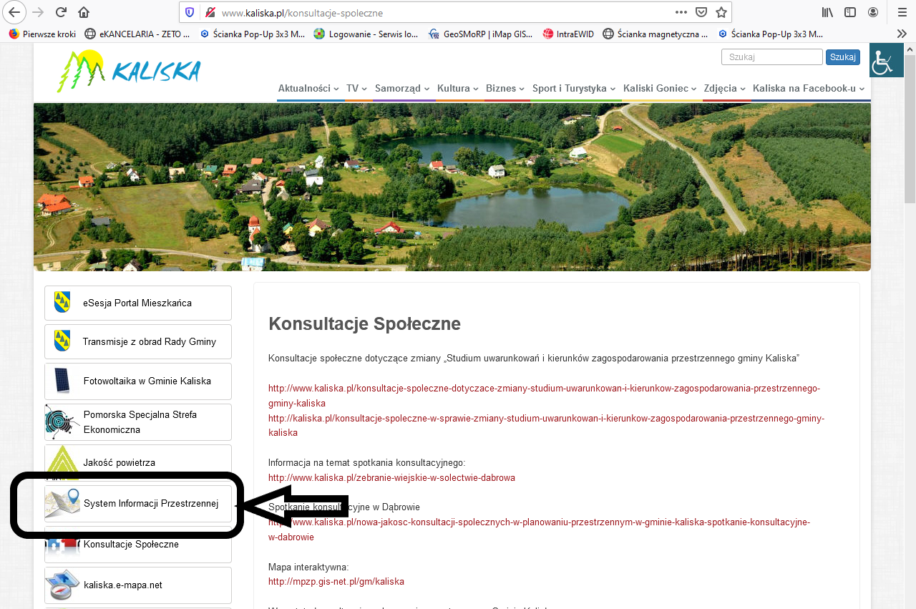

Załącznik nr 2 – generowanie informacji na temat przeznaczenia terenu działki w Studium Gminy Kaliska.

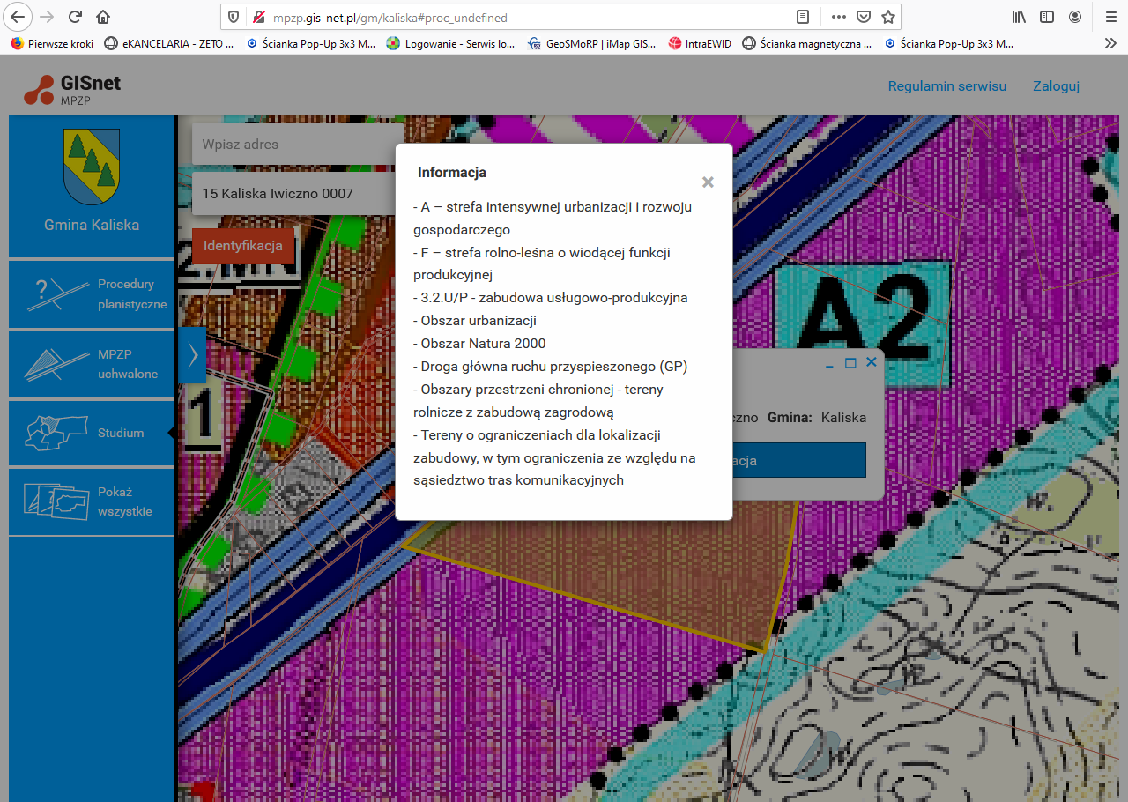

Załącznik nr 3 – możliwość składania wniosków/pytań/uwag do gminy w ramach procedur. planistycznych

